3D Studio Max
Wprowadzenie do animacji 3D.
Mgr inż.Krzysztof Szklanny

Tematy tutoriala:
- Animacja poruszającej się gumowej piłki po okręgu.
- Tworzenie stereogramów.
- Space–warps – siły grawitacji
- Materiały
Zaliczenie będzie polegało na przedstawieniu 3 prac.
- Poruszającej się piłki
- Stworzonego stereogramu
- Sceny z kręglami wraz z dodanymi materiałami do sceny.

PIŁKA PORUSZAJĄCA SIĘ PO OKRĘGU
Podczas tego tutoriala nauczysz się podstaw animacji w programie 3D Studio.
Celem tutoriala będzie stworzenie odbijającej się piłeczki od podłogi. Piłeczka ta dodatkowo będzie poruszać się po ścieżce. Dodatkowo po zetknięciu z podłogą będzie się deformować tak jak gdyby była piłeczką kauczukową.
W widoku Perspektywy utwórz sferę o promieniu 30.
Nazwij ją piłka.
W widoku LEFT przesuń kulę około 100 jednostek nad poziomą linię siatki.

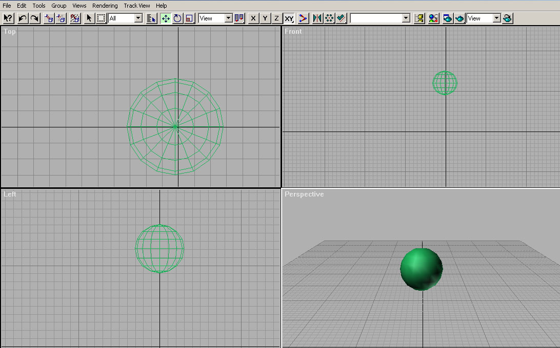

Track View

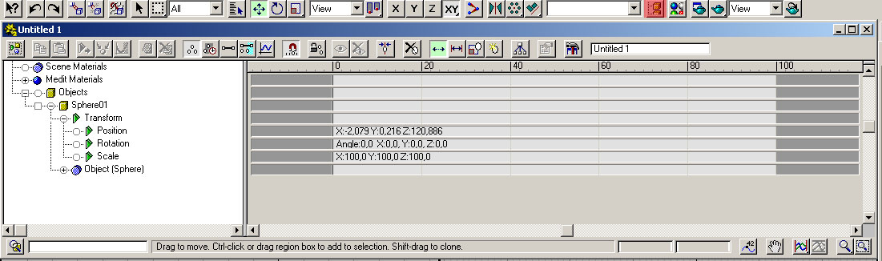
Otwórz okno Track View poprzez kliknięcie na ikonkę znajdującą się po lewej stronie od ikonki materiałów.
Kliknij na „+” obok obiektów, kliknij ponownie na „+” obok piłki.
Klinij na „+” obok Transform.
Przesuń suwak osi czasu na 10 klatkę.
Włącz przycisk Animate on.
Przesuń piłkę w Widoku LEFT tak żeby dotknęła podłogi.
Zobacz jak animuje się ruch piłki.
Teraz wykonasz czynność, która pozwoli piłce wrócić do pozycji wyjściowej w klatce 20.
W oknie track view pojawiły się klatki kluczowe w postaci szarych kółek.
Kliknij na ikonkę szarego kółka znajdującego się w pierwszej klatce i z wciśniętym SHIFTEM skopiuj do klatki 20.
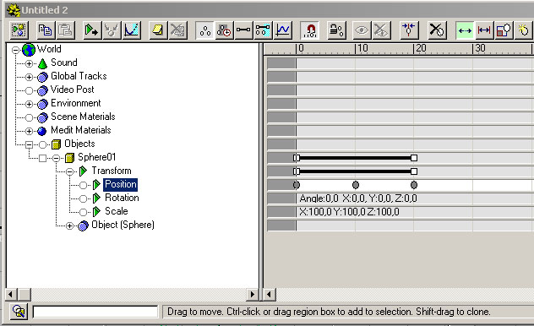
Wyłącz przycisk Animate on.
Sprawdź animację.

Zmiana sposobu poruszania się piłki.
Kliknij na nazwie Transform
Wciśnij przycisk Function Curves.
Kliknij na nazwie Position.
Pojawiła się niebieska linia, kliknij na nią.
Powinny znajdować się na niej trzy czarne kwadraty na klatce 0, 10 oraz 20.
Niebieska linia jest osią Z
Zielona linia jest osią X
Czerwona linia jest osią Y.
Każda z osi poziomych jest osią czasu, pionowa zaś osią wartości.
Teraz zapętlisz ruch piłki.
Wciśnij przycisk Parametr Curve Out-of-Range Types.
Wybierz Cycle.

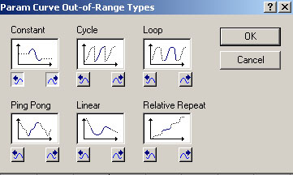

Strzałki znajdujące się pod typem animacji oznaczają, jaki wzorzec krzywej ruchu ma być zastosowany przed i po klatce.
Sprawdź animację.
Odbijanie piłki powinno się powtarzać klikukrotnie.
W ten sposób określiłeś sposób działania animacji poza zakresem ścieżki.

Animacja piłki nie jest do końca właściwa. Należy ją zmienić.
Poprzez dostosowanie sposobu odbijania się piłki.

Dostosowanie krzywej ruchu.

Kliknij prawym przyciskiem myszki środkowej klatce.
Powinno się wyświetlić następujące okienko.
Strzałki na górze pozwalają się przemieszczać pomiędzy klatkami kluczowymi, pole Time pozwala na poruszanie się pomiędzy resztą klatek.
Na rysunku poniżej znajdują się dwa przyciski IN i OUT wskazują one , po jakim rodzaju krzywej będzie poruszał się obiekt.
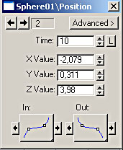
Włącz animację i dokonaj zmian kształtu krzywych.
Wybierz opcję Fast jako wejście – IN. Patrz rysunek poniżej.
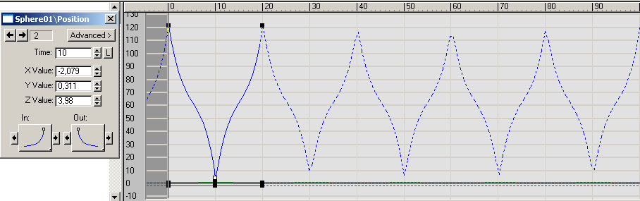
Skopiuj opcję Fast jako wyjście – poprzez kliknięcie na prawą strzałkę krzywej IN.
Linie stały się odbiciem lustrzanym, po którym będzie się poruszać obiekt.
Kliknij na klatce 0 korzystając z ikonki strzałki znajdującej się na samej górze menu Key Info.
Wybierz opcję Slow w panelu OUT a następnie przejdź do klatki 20 i ustaw slow na wejściu. Powinieneś uzyskać efekt jak na rysunku poniżej.
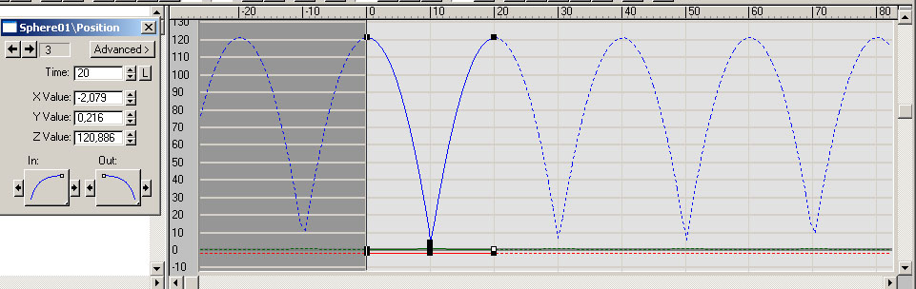
Sprawdź animację.

Skalowanie animacji.

Przejdź do klatki 10, kiedy piłka dotyka podłoża. Zaznacz piłkę.
Otwórz panel Hierarchy , włącz przycisk Affect Pivot Only. Widoku LEFT przesuń oś do miejsca styku piłki z podłożem.

Ściskanie piłki
Wyłącz opcję Affect Pivot Only.
Włącz przycisk Animate.
Włącz przycisk przyciągania procentowego – na dole – przycisk Percent Snap tuż obok przycisku Animate.
Wybierz opcję Scale and Squash z rozwijanego menu skalowania.
Upewnij się, że będziesz modyfikował oś X i Y.
W widoku Perspektywa - przeskaluj piłkę do 140 % względem osi X i Y oraz 70% względem osi Z.
Wciśnij przycisk Edit Keys (ikonka z trzema białymi kółeczkami) w panelu Track View.
W polu skala – Scale z wciśniętym SHIFT-em przeciągnij klatkę 0 na klatkę 8.
Następnie wciśniętym SHIFT-em klatkę 8 na klatkę 12.
Następnie wciśniętym SHIFT-em przeciągnij klatkę 12 na klatkę 20.
Sprawdź animację.
Piłka nie animuje się odpowiednio.
Wygląda na to że animacja zgniecenia jest jak gdyby przewidywana.
Spróbuj to zmienić.
W tym przypadku należy wyedytować krzywe ruchu.
Kliknij przycisk Function Curve żeby zobaczyć edytor krzywych.
Kliknij na tracku – Scale, wciśnij CTRL i kliknij na tracku Position. Kliknij na zielonej strzałce obok skali, żeby wyświetlić funkcyjne klatki kluczowe.

W tym przypadku musisz zmienić krzywą na linię w tracku Scale pomiędzy klatką 0 i 8 oraz 12 i 20.
Kliknij prawym przyciskiem myszki na klatce kluczowej w tracku Scale.
Przejdź do klatki 0, używając przycisku strzałki.
Wybierz opcję - linear w rozwijanym menu OUT.
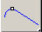

Kliknij na prawą strzałkę obok menu OUT żeby skopiować ustawienia w klatce 8.Następnie w klatce 20 zamień w menu IN krzywą na LINEAR. Kliknij na lewą strzałkę.
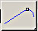

Teraz ściśnięcie powinno pojawić się pomiędzy klatką 8 a 12.
Wyjdź z edytora klatek kluczowych.
Powinieneś uzyskać następujący efekt.
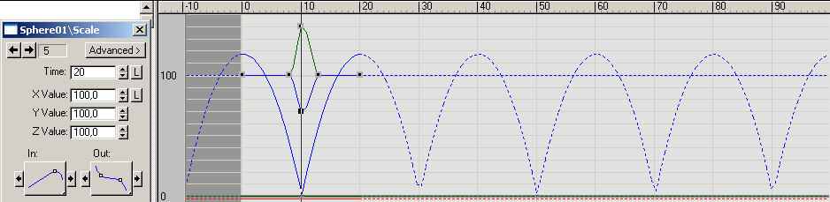

Zwróć uwagę że ściśnięcie rozpoczyna się przed tym jak piłka dotknie ziemi.
Teraz zapętlisz animację piłki.
Wybierz track Scale. Kliknij na Parametr Curve Out of Range Types.
Kliknij na prawej strzałce pod krzywą Cycle.
Sprawdź animację.
Animacja nie wygląda już źle, spróbuj ją jednak dopracować.

Kliknij Edit Keys, żeby wyświetlić okno edycji klatek kluczowych.
Przeciągnij pozycję (POSITION) klatki 10 na klatkę 8 a następnie z wciśniętym SHIFT-em skopiuj ją z 8 do 12.
Włącz animację.
Zwiększenie ilości klatek na osi czasu.
Kliknij na przycisk Edit Time znajdujący się obok przycisku Animate.
Ustaw wartość LENGTH na 200.

Animacja piłki po scieżce

Do tego potrzebne będzie stworzenie kształtu ścieżki , następnie stworzenie obiekty typu DUMMY, potem należy przypisać obiekt DUMMY do kontrolera ścieżki.
A na końcu należy przypisać piłkę do obiektu DUMMY.
W panelu Track View kliknij prawym przyciskiem na –Filters , wybierz opcję Controller Types.
Obiekt typu DUMMY jest obiektem niewidocznym dla renderera. Używa się go po to żeby wpływać na animację innych obiektów poprzez łączenie ich z obiektem DUMMY.

Stworzenie ścieżki
Zamknij okno Track View.
Przejdź do klatki 0.
Wybierz z panelu Create – Shapes i wybierz przycisk Circle.
W widoku z góry narysuj koło o promieniu 200.

Nałożenie obiektu DUMMY na ścieżkę
Wybierz opcję Helpers z panelu Create. Wybierz przycisk DUMMY.
W widoku TOP przeciągnij gdziekolwiek tak żeby utworzony obiekt był trochę większy od kuli.
Zaznacz obiekt DUMMY.
Następnie w Panelu Motion rozwiń Assign Controlers. Wybierz kontroler Position , kliknij na przycisk Assign Controller – (ikonka zielonego trójkąta) i wybierz w oknie Path wciśnij OK.
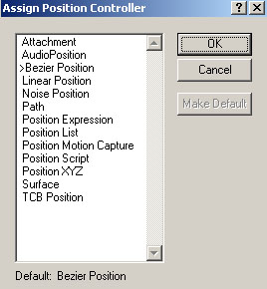

W panelu Path Parameters kliknij na przycisk Pick Shape.
Kliknij na koło, obiekt dummy porusza się po okręgu.
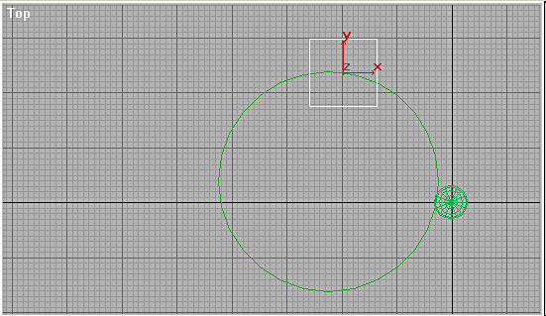

Połączenie piłki z obiektem DUMMY

Wybierz przycisk Move and Select zaznacz oś X i Y umieść piłkę w środku obiektu DUMMY.
Kliknij na przycisk Select and Link w górnym pasku narzędzi po lewej stronie.
W widoku z przodu przeciągnij link od piłki w kierunku obiektu DUMMY.
Włącz widok Perspektywa i odtwórz animację.
W panelu Display zaznacz opcję Helpers. Pozycja ta znajduje się w menu rozwijanym Hide by Category.
Zapisz scenę.
Przypisz do piłki ciekawy materiał. Stwórz podłoże, oświetl scenę.

